Como emitir nota fiscal sendo pessoa física: Passo a passo
É possível emitir nota fiscal sendo pessoa física, e o processo para emissão não precisa ser complicado, aqui neste artigo nós detalhamos o processo passo a passo.
A emissão de uma nota fiscal é importante para a validação de transações financeiras, assim como a organização contábil de uma organização. Esse processo pode ser realizado tanto por pessoas físicas quanto por pessoas jurídicas, mas existem situações específicas em que cada caso é recomendado.
Seja você um profissional autônomo, liberal ou até mesmo pessoa jurídica, existem diversas questões que podem envolver esse importante processo na saúde contábil dos negócios.

O que é nota fiscal?
Agora que você já sabe que pessoa física pode emitir nota fiscal, vamos compreender de uma vez por todas do que se trata esse documento.
As notas fiscais são documentos fiscais gerados para registrar uma transação financeira envolvendo a transferência monetária sobre um bem ou serviço prestado por uma empresa ou pessoa física. O documento gerado possui propriedade comprobatória mediante a lei.

É possível emitir nota fiscal como pessoa física?
Conforme já mencionamos, pessoas físicas podem sim, emitir nota fiscal para comprovar algum serviço prestado, embora essa não seja a maneira mais recomendada já que envolve uma relação de prestação de serviços profissionais.
Um outro detalhe importante, é que realizar transações sem que seja gerada uma nota fiscal, não é recomendado por inúmeros fatores que podem colocar ambas as partes em risco, já que sem o documento não é possível comprovar que a troca realmente foi realizada.

Quem deve emitir a NFS-e?
Toda pessoa física pode emitir nota fiscal desde que atenda os requisitos necessários no item anterior. Segundo a prefeitura de São Paulo, deve emitir a NFS-e, as pessoas físicas prestadoras de serviço e inscritas no cadastro municipal.
Pessoas jurídicas, como no caso dos microempreendedores individuais, estão sujeitas a outras formas de recolhimento de impostos, portanto seguem modelos diferentes, como é o caso do SIMEI para o MEI, sendo abrangidos pelo Simples nacional.
Embora nem o profissional liberal e nem o autônomo são obrigados a emitirem NFS-e, mas a ação é altamente recomendada e em muitos casos deve ser um requisito para que seja possível atender determinadas pessoas jurídicas.
No caso do MEI, por outro lado, isso não é uma opção: Caso o serviço prestado seja para alguma outra empresa, a emissão torna-se obrigatória nos termos do Art. 26, §6º,II, da Lei Complementar 123/2006.
Por outro lado, caso o serviço seja prestado a uma pessoa física, o processo é opcional, podendo ser realizado apenas quando solicitado pelo consumidor.
Vai trabalhar como autônomo? Tenha o seu contrato de serviços para autônomos em pdf com segurança e praticidade!


Como emitir nota fiscal sendo pessoa física?
Ao menos em São Paulo, o processo para emitir a nota fiscal com CPF deve ocorrer após o cadastro do profissional como prestador de serviços no município, que é necessário para habilitar a emissão de uma NFS-e, Nota Fiscal de Serviços – eletrônica.
Para emitir nota fiscal com CPF o contribuinte também pode optar pelo uso do smartphone, através do aplicativo oficial, mas note que para acessar e completar o perfil no município como prestador de serviços, o processo é um pouco diferente:
- Faça o login no site Nota do Milhão da prefeitura de São Paulo, utilizando o CPF e a senha criada.
- Quando o acesso for realizado, o profissional precisa acessar o quadro “outras informações”
- Após acessar a área de “Outras Informações”, basta acessar o link “Minha Empresa”, que deve incluir opção de NFS-e, caso a autorização tenha sido solicitada e os seguintes requisitos foram cumpridos:
– Realização do registro no CCM – Cadastro De Contribuintes Mobiliários
– Possuir um código de serviço válido atrelado ao registro no CCM.
- Caso ainda restem dúvidas durante o processo, a qualquer momento o usuário pode acessar a área do item “Informações Gerais”, disponível no menu principal.

O que é preciso para emitir a NFS-e?
Para emitir nota fiscal como pessoa física ou como pessoa jurídica, é necessário cumprir os requisitos especificados no item anterior:
- Realização do registro no CCM – Cadastro De Contribuintes Mobiliários
- Possuir um código de serviço válido atrelado ao registro no CCM.
Aqui também é importante entender, que diferente de uma NF-e tradicional, que é padronizada em todos os estados, a nota fiscal de serviços ela é subordinada ao município, e isso significa que mesmo que a sua cidade seja localizada no interior de São Paulo, o processo e os requisitos podem ser bem diferentes.

Vantagens da formalização em Pessoa Jurídica
Para muitos profissionais informais, a formalização mais natural ocorre a princípio na entrada no mercado como MEI, Micro Empreendedor Individual.
Essa formalização traz diversos benefícios ao profissional, que então estará apto a atender pessoas jurídicas, e terá um modelo fiscal bem simples em relação a outros tipos de empresa.
A simplificação do modelo fiscal no caso do MEI representa a isenção de pagamento do Imposto de Renda, PIS, COFINS, IPI e CSLL, reduzindo todos os outros tributos em uma contribuição mensal, que pode variar em empresas de serviço, comércio ou híbridas.
Outra grande vantagem é o acesso a recursos bancários voltados para pessoas jurídicas, o qual pode incluir desde uma conta bancária para lidar com o fluxo de caixa da organização, a emissão de notas fiscais, até a obtenção de linhas especiais de crédito para crescimento da empresa.
Para fins de contextualização, existem diferenças entre o profissional PJ, o profissional autônomo e o profissional liberal. Cada modalidade possui as suas vantagens, devendo prevalecer aquele que atende melhor o momento do profissional.
O profissional PJ, nesse caso, é muitas vezes o MEI, que presta serviços a uma ou mais empresas mas não possui nenhum vínculo que o qualifique como funcionário, dispensando todos os direitos da categoria.
Já o profissional autônomo, também é independente e não possui vínculos com a empresa; mas a diferença aqui é que ele não precisa emitir NF.
A partir de boas práticas, o profissional autônomo já pode se organizar e se preparar para um futuro de transição em que se torne uma pessoa jurídica, por exemplo. Hoje em dia já existem serviços de contabilidade que podem auxiliar nesse processo e até mesmo acompanhar durante a transição.
Por fim, o profissional liberal pode possuir vínculos de trabalho com diversas empresas, mas para atuar precisa de qualificação profissional, já que são representados por conselhos profissionais, como é o caso de um Advogado, que para exercer sua função necessita ser aprovado pela OAB.

O que é RPA (Recibo de Pagamento Autônomo)?
O RPA, Recibo de Pagamento Autônomo, é um recurso que permite que empresas possam ser atendidas por profissionais autônomos, que não podem realizar a emissão de uma nota fiscal. Tornando possível a geração de uma nota fiscal para pessoa física.
Nesse cenário, é a empresa quem se torna responsável pela emissão de um documento que comprove a troca de um serviço prestado por uma compensação financeira, o que resulta em alguns benefícios e reduz a possibilidade de conflitos no futuro.
Para começar, o RPA é um documento fiscal para o trabalho autônomo, isso quer dizer que sua emissão garante tanto o controle financeiro da empresa, quanto também especifica a relação de trabalho entre as partes. Outra característica importante é a tributação gerada pelos serviços prestados, que com a RPA é diferenciada em relação a um trabalhador convencional.
O modelo de RPA é padronizado e pode ser encontrado facilmente em papelarias, ou até mesmo formulários dedicados a isso na internet.
Existe um teto recomendado para que a contratação de um profissional autônomo seja recomendada, sendo o valor máximo recomendado mensalmente de até R$4.664,68, pois mais do que isso o IRPF imposto sobre o valor tem uma taxa muito alta, independente do valor. Para esses casos, é mais recomendada a relação entre empresa e um profissional PJ.

Como emitir Recibo de Pagamento Autônomo
Emitir um RPA é a solução ideal para a pessoa física que não pode emitir nota fiscal com CPF em diversas ocasiões, exceto quando o pagamento é superior a R$4.664,68 por mês, já que nesse caso o trabalhador terá um grande desconto no pagamento.
A condição também não é válida caso a prestação de serviços seja por um prazo muito prolongado (vários meses).
A emissão do Recibo de Pagamento Autônomo é bastante simples, podendo ser realizada manualmente com o modelo de RPA comprado em alguma papelaria próxima da empresa, ou recorrer a formulários como este, que realizam todos os cálculos necessários automaticamente pra você. Outra alternativa é recorrer a serviços online, que podem inclusive serem atualizados com maior frequência, como este aqui.
Em geral, não existe o melhor que o outro, pois contanto que as informações e os cálculos estejam corretos, você será capaz de gerar um documento válido, e que contenha as principais informações necessárias:
- Nome ou Razão Social e CNPJ da fonte pagadora;
- Dados do profissional autônomo – CPF e número de inscrição no INSS;
- Dados detalhados sobre pagamento do serviço prestado – Valores bruto e líquido (com os descontos);
- Nome e assinatura do responsável pela fonte pagadora (neste caso, a empresa);
- Descontos – IRRF, ISS, INSS.
Lembrando que o recolhimento dos impostos deve ser feito pela empresa contratante, assim como o desconto do INSS, que para pessoas físicas prestadoras de serviço é de 11% da remuneração (até o valor de R$4.664,68) mensal. Todas as taxas devem variar de acordo com o município de funcionamento da empresa.

O que é nota fiscal Avulsa?
Emitir nota fiscal com CPF é possível através da nota fiscal avulsa, um documento fiscal que pode ser gerado em situações pontuais.
O serviço de Nota Fiscal Avulsa eletrônica (NFA-e) é gratuito e facultativo, permitindo que o usuário – seja ele pessoa física ou jurídica e não contribuinte do ICMS, ou que simplesmente não são legalmente obrigados a emitirem a Nota Fiscal eletrônica, mas o optam por fazer para fins de organização fiscal.
Não existem diferenças entre a Nota Fiscal Avulsa eletrônica e outros tipos de nota, sendo igualmente considerada um documento comprobatório em situações necessárias.
No entanto, a Nota Fiscal Avulsa eletrônica possui algumas características:
- Permite que somente até 10 itens (produtos) sejam registrados, o que pode demandar que mais de uma seja gerada em compras de maior volume.
- O CNPJ presente na Chave de Acesso da NF-e é o da Sefaz, então não será o mesmo da empresa em uma consulta via internet.
- A numeração de uma NFA-e é sequencial e definido pela Sefaz. A numeração inicia em 1 e vai até 999.999.999, valor que é reiniciado quando atinge o limite.
- Assim como a NF-e, a NFA-e pode ser reimpressa.
- Uma NFA-e pode ser impressão em papel comum A4, mas não no papel jornal.
- Caso tenha emitido uma NFA-e com informações erradas, não é possível corrigi-la, sendo necessário a exclusão e a geração de uma nova.
- O cancelamento de uma NFA-e pode ser feito num prazo de 24 a 168 horas.
- Uma NFA-e pode ser consultada nos Portais Nacional e Estadual da Sefaz.
- Não existe contingência para emitir NFA-e.
- Assim como uma NF-e, a NFA-e também deve ser mantida por 5 anos.
- Contribuintes obrigados ao uso (emissão) de NF-e não podem emitir uma NFA-e.

Como emitir Nota Fiscal Avulsa?
A emissão de uma Nota Fiscal Avulsa eletrônica, está condicionada a permissão e as regras da Sefaz, que pode mudar de um estado para o outro, e até mesmo contar com condições e requisitos diferentes para a emissão.
A Nota Fiscal Avulsa eletrônica pode ser gerada e armazenada eletronicamente através de um arquivo XML ou ser impressa, sem que haja nenhuma diferença em sua autoridade como documento fiscal.
Embora o projeto mude de estado para estado, o processo esperado gira em torno de 4 passos:
- Verificar na Sefaz local para saber se a autorização de emissão desse documento existe.
- Realizar o cadastro no site da Sefaz.
- Reunir todos os documentos necessários. Pessoas físicas podem emitir nota fiscal, com: CPF, RG e comprovante de residência. Pessoas jurídicas precisam do CNPJ, Identidade do Titular e Cadastro Fiscal.
- Preenchimento do formulário da nota, que deve incluir informações como o produto ou serviço, e todos os dados de quem comprou, quem vendeu, etc.

Emitir nota fiscal como MEI
O MEI, microempreendedor individual, é um profissional formalizado e que atua como pessoa jurídica, passando a possuir obrigações e direitos equivalentes, como o pagamento dos impostos das atividades desenvolvidas.
A maneira como o MEI emite suas notas fiscais deve variar de acordo com o município de atuação, sendo também possível a emissão eletrônica.
https://www.contabilizei.com.br/contabilidade-online/emitir-nota-fiscal-como-pessoa-fisica-cpf/

Consulta
APOSENTADORIA

4 Aposentadorias Antes e Depois da Reforma da Previdência


Afinal, como ficaram as principais aposentadorias depois da Reforma da Previdência?
Que elas pioraram, isso todo mundo sabe. Mas eu reuni aqui informações detalhadas sobre como são as principais aposentadorias:
- Antes da Reforma da Previdência.
- Como ficaram depois da Reforma.
- Regras de transição para quem está quase lá.
Se você está procurando conhecer tudo que mudou com a Reforma (aposentadorias, alíquotas, servidores públicos, regras de transição), fizemos um resumo da Reforma da Previdência (por especialistas no assunto).
Consulta para Aposentadoria Online
Ao invés de arrumar sua aposentadoria depois que o problema acontece, nós ajustamos tudo antes para você não ter stress.
Quero saber
Deixei tudo bem dividido, com exemplos e direto ao ponto.
Clique na aposentadoria que você tem interesse e descubra como é antes e depois da Reforma:
- 1. Aposentadoria por Tempo de Contribuição
- 2. Aposentadoria por Tempo de Contribuição por Pontos
- 3. Aposentadoria Especial
- 4. Aposentadoria por Idade Urbana
- 5. Regras de transição
- 6. Direito adquirido das aposentadorias
- Conclusão

1. Aposentadoria por Tempo de Contribuição

a. Antes da Reforma
A Aposentadoria por Tempo de Contribuição é a mais comum entre as aposentadorias.
A vantagem da por tempo de contribuição é que ela não precisa de idade mínima. Completou o tempo de contribuição, já pode se aposentar.
Mas a regra do fator previdenciário pode reduzir o valor desta aposentadoria. Quanto mais novo você for, menor será o valor.
Requisitos homem
- 35 anos de tempo de contribuição.
Requisitos mulher
- 30 anos de tempo de contribuição.

Valor da Aposentadoria por Tempo de Contribuição antes da Reforma
- Média dos 80% dos maiores salários após 1994 até o mês anterior à aposentadoria.
- Com fator previdenciário.
Para quem começou a contribuir antes de 1999, a aposentadoria pode ter uma segunda redução se tiver poucas contribuições após 1994 (menos de 60% do período após 1994 com contribuição para o INSS).
Um exemplo para você entender melhor.
Um homem em 2019 com 53 anos de idade e 35 anos de tempo de contribuição teria o valor da aposentadoria reduzido em 27%, por conta do fator previdenciário de 0,7378.
Clique aqui para ver no detalhe como funciona a Aposentadoria por Tempo de Contribuição em 2021 e quando você deve escolher ela.
Aposentadoria por Tempo de Contribuição em 2021

b. Como fica com a Reforma da Previdência
Após a Reforma da previdência, a Aposentadoria por Tempo de Contribuição deixou de existir.
Mas calma, quem já vem contribuindo para a previdência antes da Reforma têm direito a algumas regras de transição.
Um meio-termo entre a lei de hoje e a lei após a Reforma.
São as regras de transição que estão no final deste post.

2. Aposentadoria por Tempo de Contribuição por Pontos
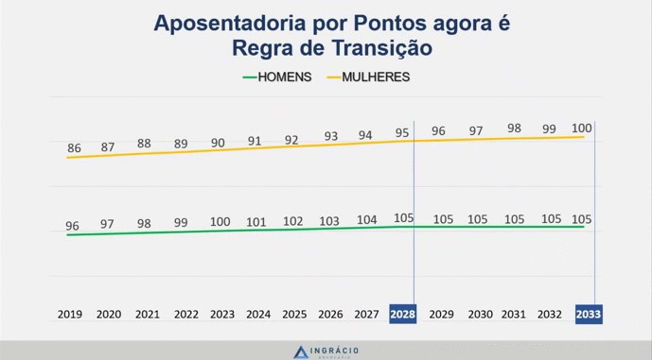

a. Antes da Reforma
Esta espécie na verdade é a Aposentadoria por Tempo de Contribuição com uma regra adicional que retira o fator previdenciário.
É, sem dúvidas, a melhor espécie de aposentadoria no Brasil.
Em alguns casos não vale a pena esperar para conseguir os pontos, como para quem sempre contribuiu sobre o salário mínimo.
Requisitos homem
- 35 anos de tempo de contribuição.
- 96 pontos (pontos é a somatória do tempo de contribuição e sua idade, em anos, meses e dias).
Requisitos mulher
- 30 anos de tempo de contribuição.
- 86 pontos (pontos é a somatória do tempo de contribuição e sua idade, em anos, meses e dias).

Valor da Aposentadoria por Pontos antes da Reforma
- Média dos 80% dos maiores salários após 1994 até o mês anterior à aposentadoria.
- Sem o fator previdenciário.
Para quem começou a contribuir antes de 1999, a aposentadoria pode ter uma segunda redução se tiver poucas contribuições após 1994 (menos de 60% do período após 1994 com contribuição para o INSS)
Vou dar o exemplo do Jefferson que se aposentou com esta regra. Ele nasceu em 1960, começou a trabalhar com 16 anos e nunca mais parou. Sua carreira foi de muito sucesso e desde 1994 seu salário era acima do teto do INSS.
Em julho de 2015 ele queria se aposentar e fez uma simulação da sua aposentadoria. Naquela época, ele estava com 54 anos e meio de idade e 39 anos e 6 meses de tempo de contribuição.
A idade mais o tempo de contribuição somavam apenas 94 pontos, menos dos 96 pontos necessários para ele não ter o fator previdenciário.
Sabendo da regra dos pontos, ele resolveu continuar trabalhando e esperar mais um ano para se aposentar. Em julho de 2016, agora com 96 pontos, ele se aposentou.
Se Jefferson tivesse se aposentado em 2015, sem nenhum planejamento, estaria recebendo hoje R$ 3.525,78.
Contudo, como sabia ele sabia das suas possibilidades, ele esperou completar os 96 pontos.
Graças a isto sua aposentadoria hoje é de R$ 5.001,75, quase 40% maior se ele tivesse optado por se aposentar em 2015.
Agora um exemplo de quem sempre contribui com o salário mínimo:
Claudinei nasceu em 1965, trabalha desde os 16 anos como autônomo e sempre contribui perto do salário mínimo.
Em janeiro de 2016 ele já podia se aposentar, com 35 anos de tempo de contribuição. No entanto, a soma da idade e tempo de contribuição dele era apenas 86,7 pontos.
Para completar os pontos necessários ele precisa esperar mais 5 anos, o que não vale a pena no caso dele.
Ele se aposentando agora ou mais tarde com os pontos ele receberá o salário mínimo, ou algo muito próximo disto.U
Recomendo você ler este nosso conteúdo sobre a Aposentadoria por Pontos: descubra se é a melhor opção para você. 🙂
Como Funciona a Aposentadoria por Pontos?

b. Como fica com a Reforma da Previdência
Após a Reforma da Previdência, os pontos viraram uma regra de transição.
Para se aposentar vão aumentar a cada ano e o valor da aposentadoria será reduzido quanto menor for o seu tempo de contribuição.

3. Aposentadoria Especial
Esta é uma aposentadoria para quem trabalhou em situações insalubres ou periculosas durante a vida.
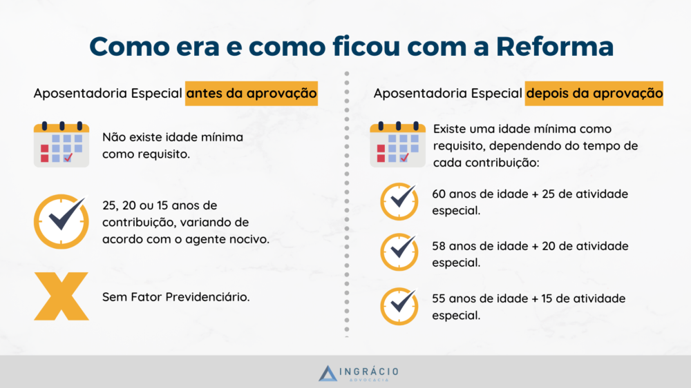

a. Antes da Reforma
O valor dela é excelente e permite uma aposentadoria bem cedo para quem trabalhou com insalubridade e periculosidade durante toda a vida. Aqui não tem idade mínima nem fator previdenciário.
Atendo algumas pessoas se aposentando com 40 anos pela Aposentadoria Especial, com um valor excelente.
O ponto negativo dela é que você não pode continuar em uma atividade especial (insalubre ou periculosa) após a aposentadoria. Isso foi decidido no Supremo Tribunal Federal (STF).
Porém, é possível trabalhar em atividades não especiais após ter esta modalidade de aposentadoria concedida.
Além disso, esta aposentadoria exige a comprovação da atividade especial, algo que pode ser difícil e precisar de um processo judicial.
Descubra o passo a passo para conseguir sua Aposentadoria Especial.
Requisitos homem e mulher
- 25 anos de atividade especial de menor risco.
- 20 anos de atividade especial de médio risco.
- 15 anos de atividade especial de maior risco.
A maior parte das atividades são consideradas de menor risco.
A exceção é amianto e minas não subterrâneas, consideradas de médio risco, e minas subterrâneas, considerada maior risco.

Valor da Aposentadoria Especial antes da Reforma
- Média dos 80% dos maiores salários após 1994 até o mês anterior à aposentadoria.
- Sem o fator previdenciário.
É a única aposentadoria que permite se aposentar bem cedo e sem perder o valor da aposentadoria.

b. Como fica com a Reforma da Previdência
Este é um dos benefícios previdenciários mais atingidos pela Reforma.
Parece que a intenção realmente é extinguir esta aposentadoria. A regra de transição é dura e o novo requisito de idade mínima vai prejudicar milhares de brasileiros.
Requisito homem e mulher
O requisito depende do grau de risco da atividade especial. São 3 possibilidades:
- 60 anos de idade + 25 anos de atividade especial de menor risco.
- 58 anos de idade + 20 anos de atividade especial de médio risco.
- 55 anos de idade + 15 anos de atividade especial de maior risco.
Olha que grave!
Uma pessoa que em 2019 poderia se aposentar com 25 anos de atividade especial que possui 45 anos, com a Reforma da Previdência, terá que esperar até 2034 para ter direito à Aposentadoria Especial!

Valor da Aposentadoria Especial após a Reforma
Mas é agora que as coisas ficam feias… 🙁
Para quem pode se aposentar com 20 ou 25 anos de atividade especial, o valor será 60% da média aritmética dos salários + 2% por ano de trabalho especial a partir dos 20 anos de atividade especial para os homens e +2% por ano de trabalho especial a partir dos 15 anos de atividade especial para as mulheres, até o limite de 100%.
Para quem pode se aposentar 15 anos de atividade especial (algo bem raro), o valor será 60% da média aritmética dos salários + 2% por ano de trabalho especial a partir dos 15 anos de atividade especial.
Isso significa que um homem de 61 anos com 25 anos de atividade especial que em 2019 teria direito à Aposentadoria Especial com o valor integral da média dos 80% maiores salários de contribuição.
Esse mesmo homem, após a Reforma, tem direito a uma Aposentadoria Especial de 70% da média de todos os salários de contribuição.
Consulta para Aposentadorias – 100% Online
Se for para ter um processo, que esta seja a última solução. Nossa atuação é focada em resolver futuros problemas antes que eles aconteçam.
No post do Resumo da Reforma, mostramos que isso pode reduzir em mais de R$ 1.500 o valor das aposentadorias.
Para quem já está em atividade especial, também tem uma regra de transição que deixei no final do post.

4. Aposentadoria por Idade Urbana
Este benefício é o único antes da Reforma da Previdência que exige idade mínima.
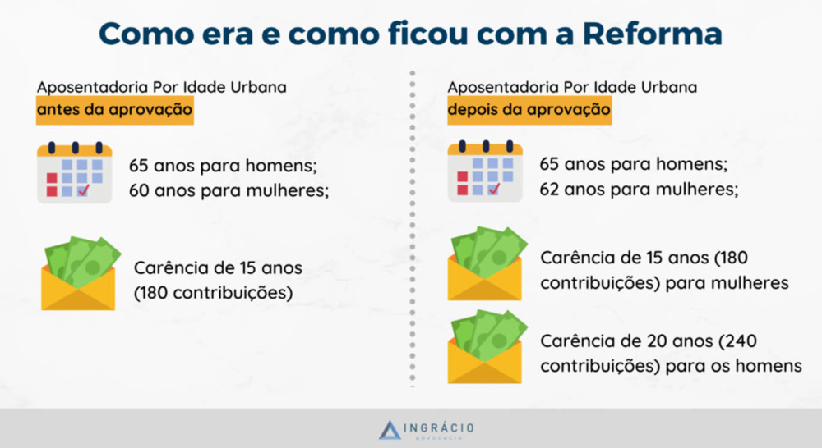

Antes da Reforma
Ótimo para quem contribuiu pouco para o INSS ou começou a contribuir tardiamente. No entanto, quanto menor o tempo de contribuição, menor o valor desta aposentadoria.
Requisitos homem
- 65 anos de idade.
- 180 meses de carência.
Requisitos mulher
- 60 anos de idade.
- 180 meses de carência.
Muita gente confunde 180 meses de carência com 15 anos de contribuição. O período de carência é o tempo mínimo em meses que um cidadão precisa pagar o INSS para ter direito a um benefício do INSS.
Cada benefício pode ou não exigir este tempo mínimo. Para entender o que conta para carência, veja o que é carência no previdenciário.
O Que é a Carência no INSS? Como Saber se Preciso?

Valor da Aposentadoria por Idade antes da Reforma
- Média dos 80% dos maiores salários após 1994 até o mês anterior à aposentadoria;
- Com alíquota da Aposentadoria por Idade.
Esta alíquota da Aposentadoria por Idade é 70% + 1% para cada conjunto de 12 meses de contribuição.
Então uma mulher com 20 anos de tempo de contribuição e 62 anos de idade terá a alíquota de 90%.
Veja todos os detalhes no Guia completo da Aposentadoria por Idade.

Como fica com a Reforma da Previdência
A idade mínima vai aumentar para a mulher e o tempo de carência vai aumentar para o homem. O valor também será menor para quem se aposentar por idade. Esses requisitos são válidos somente para quem começou a contribuir para o INSS depois da Reforma, ok?
Requisitos homem
- 65 anos de idade
- 20 anos de tempo de contribuição.
Requisitos mulher
- 62 anos de idade.
- 15 anos de tempo de contribuição.

Valor da aposentadoria por idade depois da Reforma
- Média aritmética de todos os salários
- Novo redutor de 60% +2 % para cada ano de contribuição acima de 20 anos de contribuição para o homem e +2 % para cada ano de contribuição acima de 15 anos para a mulher, até o limite de 100%.
Esta fórmula de cálculo é um padrão nas aposentadorias após a Reforma e impacta todas as espécies de aposentadoria.
A economia com a Previdência vai sair bem cara para os segurados.

5. Regras de transição
Aqui vou mostrar todas as regras de transição e dar a dica de qual provavelmente é a melhor para o seu caso.
- Regra de transição dos Pontos
- Regra de transição da Aposentadoria por Idade
- Regra de transição Idade Progressiva e Tempo de contribuição
- Regra de transição do Pedágio de 50%
- Regra de transição do Pedágio de 100%
- Regra de transição da Aposentadoria Especial


Para quem estava mirando a Aposentadoria por Pontos nos próximos 3 a 5 anos
Requisitos mulher
- 30 anos de tempo de contribuição.
- 86 pontos (pontos é a somatória do tempo de contribuição e sua idade, em anos, meses e dias).
- +1 pontos por ano, a partir de 2020, até chegar em 100 pontos.
Requisitos homem
- 35 anos de tempo de contribuição.
- 96 pontos (pontos é a somatória do tempo de contribuição e sua idade, em anos, meses e dias).
- +1 pontos por ano, a partir de 2020, até chegar em 105 pontos.

Valor da aposentadoria
- Média aritmética de todos os salários
- Novo redutor de 60% +2 % para cada ano de contribuição acima de 20 anos de contribuição para o homem e +2 % para cada ano de contribuição acima de 15 anos para a mulher, até o limite de 100%.
É uma mudança grande para uma aposentadoria que não tinha nenhum redutor da média das contribuições.
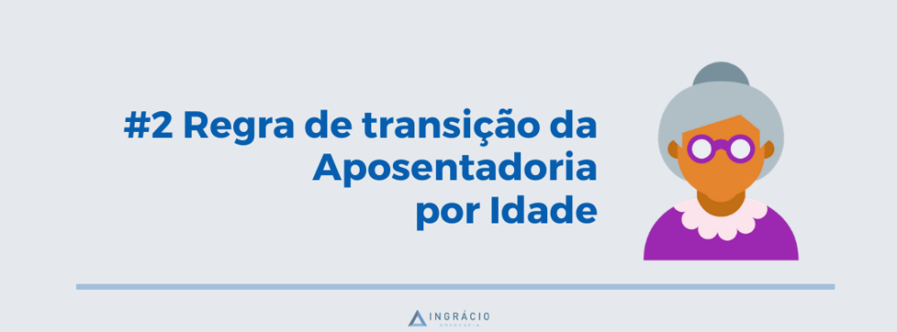

Para quem estava quase se Aposentando por Idade
Essa regra de transição é válida somente para quem começou a contribuir para o INSS antes da entrada em vigor da Reforma (13/11/2019)!
Requisitos mulher
- 60 anos de idade + 6 meses por ano, a partir de 2020, até atingir 62 anos;
- 15 anos de contribuição.
Requisitos homem
- 65 anos de idade
- 15 anos de contribuição.

Valor da aposentadoria
- Média aritmética de todos os salários;
- Novo redutor de 60% +2% para cada ano de contribuição acima de 20 anos de contribuição para o homem e +2% para cada ano de contribuição acima de 15 anos para a mulher, até o limite de 100%.
O valor vai ser apenas 60% da média aritmética dos salários +2% para cada ano de contribuição acima de 20 anos de contribuição até o limite de 100%.
Isso significa que para o homem se aposentar com 100% da média precisa ter no mínimo 40 anos de tempo de contribuição e a mulher de 35 anos de tempo de contribuição.


Para quem já contribuía antes da Reforma Previdenciária, mas no momento da Reforma ainda faltam mais de 2 anos para se aposentar
Requisitos mulher
- 30 anos de contribuição.
- 56 anos de idade + 6 meses por ano, a partir de 2020, até atingir 62 anos.
Requisitos homem
- 35 anos de contribuição.
- 61 anos de idade + 6 meses por ano, a partir de 2020, até atingir 65 anos.

Valor da Aposentadoria
- Média aritmética de todos os salários;
- Novo redutor de 60% + 2 % para cada ano de contribuição acima de 20 anos de contribuição para o homem e +2% para cada ano de contribuição acima de 15 anos de contribuição para a mulher, até o limite de 100%.
O cálculo após a Reforma mudou duramente e é pior que o fator previdenciário.
Então um homem de 61 anos de idade com 35 anos de tempo de contribuição que a média de suas contribuições é R$2.000, teria uma redução de 20%. Sua aposentadoria seria R$ 1.600.
Esta regra é pior que o fator previdenciário, porque com 61 anos de idade e 35 anos de tempo de contribuição este homem não teria redução do fator previdenciário.


Para quem iria conseguir uma Aposentadoria por Tempo de Contribuição em menos de 2 anos.
Requisitos mulher
- Mínimo de 28 anos de contribuição até a data da Reforma.
- Cumprir um período adicional correspondente a 50% do tempo que, na data de entrada em vigor da Reforma (13/11/2019), faltaria para atingir 30 anos de contribuição.
Requisitos homem
- Mínimo de 33 anos de contribuição até a data da Reforma.
- Cumprir um período adicional correspondente a 50% do tempo que, na data de entrada em vigor da Reforma (13/11/2019), faltaria para atingir 35 anos de contribuição.
Por exemplo, imagine que João tinha 33 anos de contribuição até a vigência da Reforma e quer aposentar nesta regra de transição. Ele deverá cumprir esses 2 anos + 1 ano de pedágio (50% de 2 anos é igual a 1 ano) = 3 anos para conseguir se aposentar.

Valor da aposentadoria
- Média de todos os salários após 1994 até o mês anterior à aposentadoria.
- Com fator previdenciário.
Esta regra é pior da que existia antes da Reforma, porque usa todos os salários de contribuição e não apenas os 80% maiores salários.


Possibilidade que para algumas pessoas pode garantir uma aposentadoria melhor que a regra antes da Reforma
Requisitos mulher
- 57 anos de idade.
- Cumprir um período adicional correspondente a 100% do tempo que, na data de entrada em vigor da Reforma (13/11/2019), faltaria para atingir 30 anos de contribuição.
Requisitos homem
- 60 anos idade.
- Cumprir um período adicional correspondente a 100% do tempo que, na data de entrada em vigor da Reforma (13/11/2019), faltaria para atingir 35 anos de contribuição.
Por exemplo, imagine que Marina tinha 27 anos de contribuição até a vigência da Reforma e quer aposentar nesta regra de transição.
Ela deverá cumprir 3 anos + 3 anos de pedágio (100% de 3 anos é igual a 1 ano) = 6 anos para conseguir se aposentar.

Valor da aposentadoria
- O cálculo será 100% da média de todos os seus salários a partir de 07/1994.
- Aqui não tem redutores.
Esta não é a regra de transição que vai fazer você se aposentar antes, mas ela garante um cálculo diferenciado que pode ser benéfico em alguns casos raros.


Para quem já tinha atividade especial antes da Reforma da Previdência
Requisitos homem e mulher
- 25 anos de atividade especial de menor risco + 86 pontos.
- 20 anos de atividade especial de médio risco + 76 pontos.
- 15 anos de atividade especial de maior risco + 66 pontos.
Vale dizer que os pontos aqui são a somatória da idade, tempo de atividade e tempo de contribuição comum.
Isso significa que os períodos de atividade não especial também entram na contagem dos pontos.

Valor da aposentadoria
- Média aritmética de todos os salários.
- Novo redutor de 60% + 2% por ano de trabalho especial a partir dos 20 anos de atividade especial para os homens e +2 % por ano de atividade especial a partir dos 15 anos de atividade especial para as mulheres, até o limite de 100%, de menor e médio risco.
- Novo redutor de 60% + 2 % para cada ano de contribuição acima de 15 anos de contribuição para o homem e mulher com atividade especial de maior risco.
A maior parte das atividades são consideradas de menor risco.
A exceção é amianto e minas não subterrâneas, consideradas como médio risco, e minas subterrâneas, considerado maior risco.
Esta regra diminui muitos os benefícios, mas aqui na Aposentadoria Especial ela se torna ainda mais prejudicial comparando com as regras antes da Reforma previdenciária.

Outras regras de transição
Tem mais regras de transição e detalhes sobre elas.
Se você quiser entrar a fundo neste assunto, leia o post resumo da Reforma da Previdência por especialistas e também 9 aposentadorias depois da Reforma da Previdência | O que mudou?
As 9 Aposentadorias Depois da Reforma da Previdência

6. Direito adquirido das aposentadorias
Importante te explicar que, essas regras da Reforma da Previdência são válidas para aqueles que ainda não possuem todos os requisitos necessários para se aposentar.
Agora, se você já possuía os requisitos para algum tipo de aposentadoria antes da Reforma entrar em vigor, já tem direito adquirido.
Se você tem atividade especial, período rural, contribuições em atraso, períodos no exterior ou qualquer assunto pendente anterior à Reforma, não se preocupe.
Mesmo após a promulgação da Reforma você pode resolver esses pontos, garantir o direito adquirido e (se completar os requisitos para as aposentadorias que existiam antes da Reforma) se aposentar com as aposentadorias antigas.
A gente criou um post explicando os detalhes do direito adquirido na Reforma da Previdência.
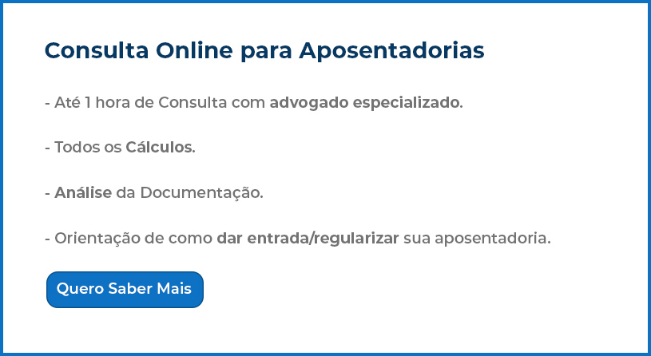

Conclusão
A Reforma Previdenciária prejudicou muito os trabalhadores.
Todos os benefícios mudaram, a forma de cálculo está muito pior e o valor das aposentadorias diminuíram.
Vale a pena analisar a possibilidade de adiantar o seu pedido de aposentadoria. Veja este post dos 14 erros imperdoáveis no INSS para descobrir períodos que podem contar para você se aposentar mais cedo.
Os brasileiros vão se aposentar muito mais tarde e com benefícios muito piores.
Deu um trabalho organizar todas as principais mudanças, mas você precisa ficar informado sobre o que está acontecendo na previdência.
Gostou do que leu aqui no blog do Ingrácio? Ainda temos muito mais conteúdos exclusivos para você, basta inscrever-se na Newsletter e se transformar em um craque no Mundo Previdenciário! =)

